Yhdessä ajan ABC

Sisällys

Johdanto 2
Yhdessä ajan keskeiset käsitteet 2
Milloin Yhdessä aika kutsutaan perheen kanssa koolle? 2
Kutsuminen 4
Yhdessä ajan rakenne 4
Yhdessä ajan kirjaaminen 5
Lähityöntekijä 6
Vastuutyöntekijä 6
Hyvinvoinnin tähti 7
Esimerkki perhekeskustiimiin kuuluvista toimijoista: 8

Johdanto

Tämän käsikirjan tavoitteena on antaa ammattilaisille valmiuksia asiakaslähtöisen Yhdessä ajan toteuttamiseksi, jotta perheen kokemus Yhdessä ajasta olisi turvallinen, voimaannuttava ja kohtaaminen olisi perheelle hyödyllinen. Perhekeskusmallin mukaisessa työskentelyssä keskeistä on ammatillisen asiantuntemuksen ja voimavarojen yhdistäminen lasten ja perheiden kokonaisvaltaiseksi auttamiseksi. Yhdessä ajan tavoitteena on muodostaa yhteinen ymmärrys perheen elämäntilanteen kokonaisuudesta ja tunnistaa perheen arjesta asiat, joihin yhdessä puntaroidaan ratkaisuja ja vaihtoehtoja.
Avainsanoja ovat turvallisuus, osallisuus, motivoituminen sekä yhdessä tekeminen ja onnistuminen.

Yhdessä ajan keskeiset käsitteet

Lähityöntekijä on lapsen/perheen arjen verkoston työntekijä esimerkiksi varhaiskasvatuksen, neuvolan tai seurakunnan henkilökuntaan kuuluva työntekijä.
Vastuutyöntekijä on perheen nimeämä toimija Yhdessä ajalla, joka voi luontevasti seurata perheen yhteisen suunnitelman toteutumista.
Perhekeskusverkosto on lasten, nuorten ja perheiden palveluiden verkosto (si-so-te, järjestöt, seurakunta).
Perhekeskustiimi on tietty ennalta määritetty asiantuntijaryhmä perhekeskusverkostosta, joka on valmistautunut jalkautumaan kutsuttuna
Kutsukäytäntö on kunnassa erikseen sovittu tapa, miten Yhdessä aika kutsutaan koolle esimerkiksi soittamalla, tekstiviestitse tai sähköpostitse.

Milloin Yhdessä aika kutsutaan perheen kanssa koolle?

- Yhdessä aika kutsutaan koolle tilanteissa, joissa perheen lähityöntekijä tunnistaa perheen kanssa käydyn keskustelun jälkeen, että perheen tilanne on moniulotteinen/epäselvä ja siinä tarvitaan yhteistä pohdintaa tilanteen ratkaisemiseksi.
  - Myös perhe voi ottaa asian puheeksi arjen verkoston toimijan kanssa sekä tunnistaa perheensä tilanteen tarvitsevan Yhdessä ajan koolle kutsumista.
- Yhdessä aika on kutsuttavissa koolle silloin kun lapsi/perhe ei ole varhaisen tai erityisen tuen palveluissa.
  - Mikäli lapsella/perheellä on keskustelussa esiin nousseiden asioiden osalta asiakkuus varhaisen tai erityisen tuen palveluissa, lähityöntekijä sopii asiasta perheen kanssa ja kutsuu koolle monitoimijaiseen yhteistyöhön tarvittavat työntekijät perheen jo olemassa olevasta verkostosta (kunnan, järjestöjen ja seurakuntien toimijat).
- Perhekeskusverkoston toimijoista kuka tahansa voi kutsua perhekeskustiimistä sopivat henkilöt Yhdessä ajalle perheen kanssa.
- Yhdessä aika on kutsuttavissa koolle perhekeskustiimistä erikseen sovitun kutsukäytännön mukaan (esim. torstaisin klo 8-10 edellisen viikon maanantaihin mennessä)

Perheen kanssa pohdittavia asioita:
- Voisiko Yhdessä ajan koolle kutsumisesta olla apua?
- Mitä osaamista on oleellista kutsua perhekeskustiimistä Yhdessä ajalle?
- Missä tilassa perhe toivoisi Yhdessä ajan ajan kokoontuvan?

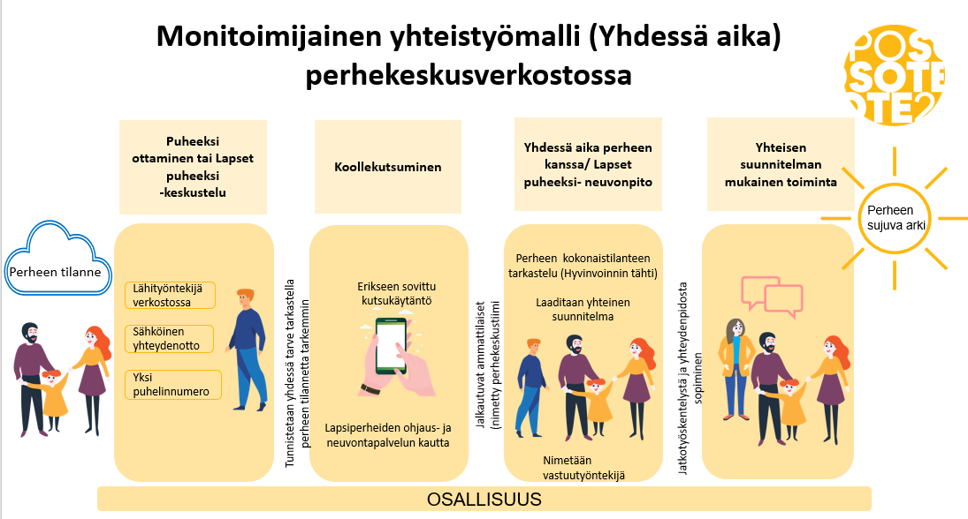

Kutsuminen

- Lähityöntekijä kutsuu perheen kanssa yhdessä määritellyn tarvittavan osaamisen perhekeskustiimistä Yhdessä ajalle erikseen sovitulla kutsukäytännöllä (esim. tekstiviesti, soitto, sähköposti)
- Kutsussa mainitaan ajankohta, paikka, kokoukseen varattu aika ja keitä on kutsuttu.
- Kaikkien kutsuttujen osallistuminen on perheen kannalta tärkeää.

Yhdessä ajan rakenne

- Perheen annetaan valita istumapaikkansa. Varmistetaan, että lapsen vieressä istuu turvallinen aikuinen (oma huoltaja, lähityöntekijä).
- Lapsille on hyvä varata piirustusvälineitä, leluja ym.
- Lähityöntekijä toivottaa kaikki tervetulleiksi ja esittelee itsensä.
- Lähityöntekijä pyytää perhettä esittelemään itsensä ja kertomaan omasta tilanteestaan, jonka vuoksi Yhdessä ajalle on kokoonnuttu. Perhettä pyydetään kertomaan toiveistaan Yhdessä ajan suhteen. Lähityöntekijä on kerronnassa perheen apuna, kysyy tarkentavia kysymyksiä ja täydentää tarvittaessa.
- Lähityöntekijä pyytää läsnäolijoita esittelemään itsensä ja kertomaan mitä osaamista he tuovat kohtaamiseen.
- Vastuu keskustelun etenemisestä on yhteinen.
- Keskustelun pohjana ja viitekehyksenä käytetään Hyvinvoinnin tähteä.
- Keskustelussa on aina oleellista pitää lapsen näkökulma keskiössä (vaikka lapsi ei fyysisesti olisikaan läsnä).
- Jokaisen tärkeä tehtävä on ohjata keskustelua voimavarojen, ratkaisujen ja mahdollisuuksien suuntaan.
- Keskustelun edetessä ja asioista sovittaessa on tärkeää tarkistaa perheeltä, kuinka he ovat asian ymmärtäneet ja haluavatko sanoa vielä jotain.
- On tärkeää huolehtia, että kaikki saavat puheenvuoroja ja tulevat kuulluksi, erityisesti perheen kuulluksi tuleminen on tärkeää.
- Lähityöntekijä pitää huolta aikataulusta ja varmistaa, että aika riittää yhteenvetoon ja yhteisen suunnitelman tekemiseen.
- Arvioidaan yhdessä tapaamisen onnistumista (palaute).
- Kiitetään osallistujia.
- Poistutaan yhdessä tilasta. Näin varmistetaan, ettei perheelle jää mielikuvaa, että keskustelua jatketaan hänen poistuttuaan.

Yhdessä ajan kirjaaminen

- Lähityöntekijä kirjaa ja tulostaa yhteisen suunnitelman perheelle. Yhteinen suunnitelma ei ole virallinen asiakirja.
- Yhteinen suunnitelma toimii perheelle muistiona Yhdessä ajalla sovituista ja keskustelluista aiheista.
- Suunnitelma annetaan tarvittaessa perheelle nimetylle vastuutyöntekijällä ja erillisesti sovitusti niille tahoille, jotka jatkavat perheen kanssa työskentelyä.
- Perhekeskustiimin jäsenet kirjaavat tapaamisesta omiin tietojärjestelmiinsä tarvittavat tiedot oman yksikön käytännön mukaisesti.
Kirjausrunko yhteisen suunnitelman laatimiseen:
Konkreettiset asiat lapsen/perheen arjessa, joihin tarvitaan muutoksia/ratkaisuja.
Toimenpiteet ratkaisujen saavuttamiseksi:
a) kotona
b) lapsen arjen ympäristössä (esim. varhaiskasvatuksessa tai koulussa)
c) muualla, missä?
- Sovitaan kuinka yhteydenpito toteutetaan (yhteydenottotapa perheeseen ja miten perhe voi olla yhteydessä työntekijään)
- Nimetään vastuutyöntekijä, joka pitää yhteyttä perheeseen ja mahdolliseen verkostoon​.
- Vastuutyöntekijä sopii ajan perheen kanssa seuraavaa yhteydenottoa varten.

Lähityöntekijä

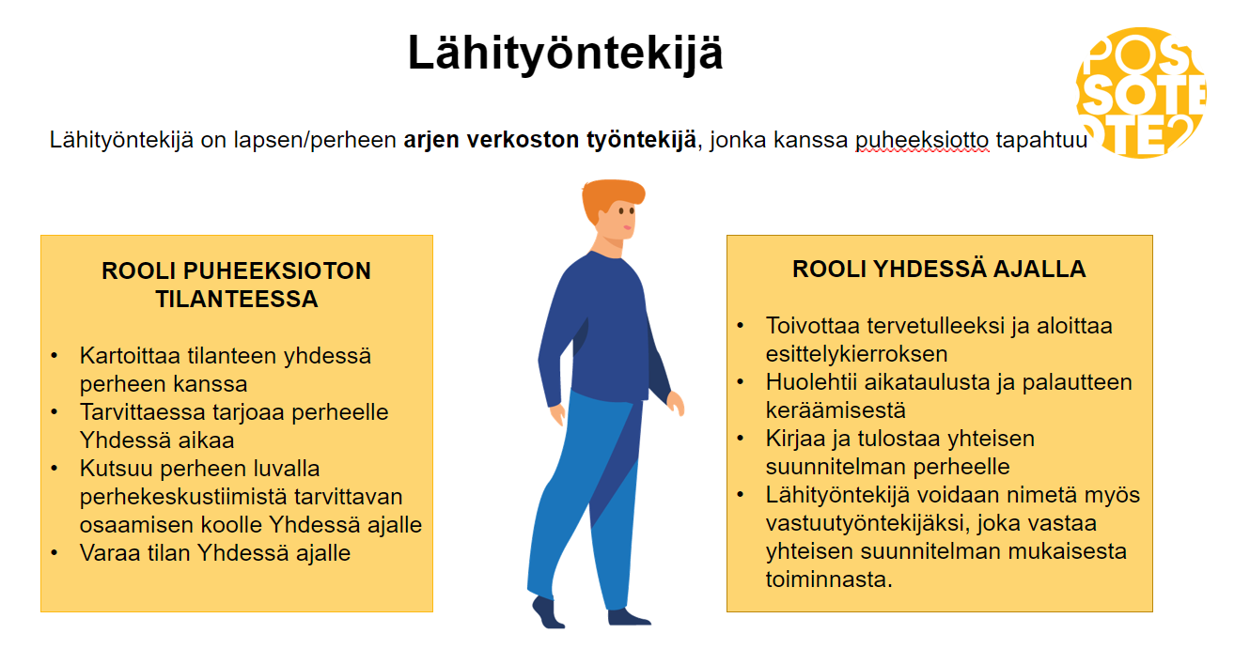

Vastuutyöntekijä

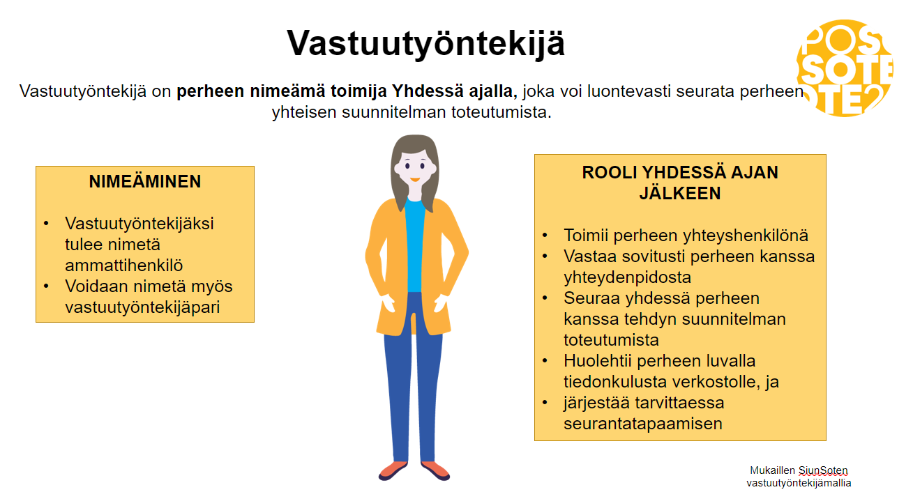

Hyvinvoinnin tähti

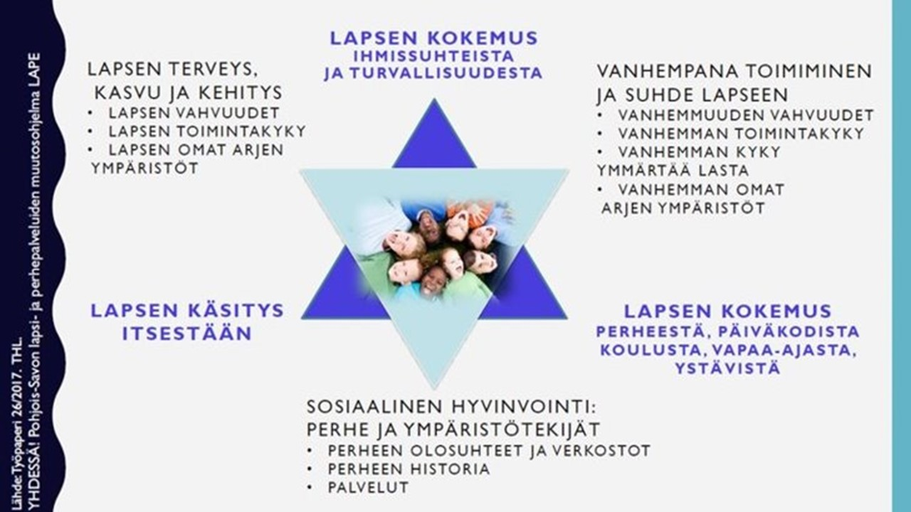

Esimerkki perhekeskustiimiin kuuluvista toimijoista:

Äitiys- ja lastenneuvola:
Varhaiskasvatuksen erityisopettajat:
Kouluterveydenhuolto:
Koulukuraattorit:
Lasten kuntoutus:
Toimintaterapeutti:
Kasvatus- ja perheneuvonta:
Etsivä nuorisotyö:
Sosiaalityö:
Kotipalvelu ja perhetyö:
Päihdetyö:
Väkivaltatyö:
Eroauttaminen:
Mielenterveysauttaminen:

Yhdessä ajan ABC:n teossa on hyödynnetty Eksoten verkkojulkaisua ”Onnistuneen verkostokokouksen ABC”
http://www.eksote.fi/eksote/tutkimus-ja-kehittaminen/verkostokokouksen-kasikirja/Documents/VERKOSTOKOKOUKSEN%20ABC%20k%c3%a4sikirja.pdf

